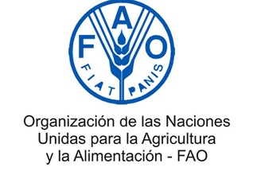

PNCCSA

RESUMEN DEL PLAN NACIONAL
DE CAMBIO CLIMÁTICO PARA EL SECTOR AGROPECUARIO DE PANAMÁ
MINISTERIO DE DESARROLLO AGROPECUARIO

Panamá, es un país con una gran variedad de ecosistemas, que incluyen sistemas productivos, que se han visto afectados por eventos meteorológicos extremos, tales como sequías, exceso de lluvias, vientos huracanados, inundaciones, deslizamiento de tierra, afectando así, afectando así la seguridad alimentaria, nutricional e hídrica.

Las actividades agropecuarias se han perjudicado sustancialmente, convirtiéndose en grandes pérdidas socio económicas; evidenciadas en las bases históricas por eventos extremos de la CEPAL, entre otros, que indican un aumento en la frecuencia e intensidad de estos sucesos climáticos.

Los escenarios climáticos muestran un agravamiento en las próximas décadas, y ya lo estamos sufriendo en la actualidad. Según el Plan Estratégico de Gobierno (PEG15-19), se estima que el costo anual actual por eventos climáticos recurrentes oscila entre B/. 125 y 150 millones/año (0.36% a 0.42% del PIB), lo que puede tener efectos significativos sobre el crecimiento de Panamá a largo plazo de Panamá. La recurrencia de periodos de sequía en los últimos años (1997, 2011 y 2013) y las importantes pérdidas que han generado en el sector agropecuario (100 millones de pérdidas en el sector solo en el año 2013) han hecho que se convierta hoy en día en una de las principales preocupaciones del rubro agropecuario panameño.

En términos de emisiones nacionales de gases de efecto invernadero (GEI), los resultados de la segunda comunicación nacional, el sector agropecuario aporta, en conjunto, aproximadamente el 44,91 % del metano (CH4); principalmente el subsector ganadero por efecto de la fermentación entérica. En términos del balance de dióxido de carbono (CO2), el mayor efecto, tanto en emisiones como en absorciones, lo genera el sector Uso de la Tierra-Cambio de uso de la Tierra y Silvicultura (UT-CUTS ). En cuanto a las emisiones de óxido nitroso (NO₂), el sector agricultura aportó el 86,75%.

El Ministerio de Desarrollo Agropecuario, ha iniciado acciones para formular un Plan Nacional de Cambio Climático para el Sector, que servirá como herramienta para su desarrollo armónico y sinérgico, al brindar orientaciones que faciliten programas y proyectos garantizando la seguridad alimentaria y nutricional, con enfoque de adaptación y mitigación en escenarios de clima cambiante.

De esta forma contribuye a su vez con el cumplimiento de los acuerdos y convenciones internacionales, relacionados con la Política Nacional de Cambio Climático, y al Plan Estratégico Nacional con Visión de Estado Panamá 20-30, alineado con los Objetivos de Desarrollo Sostenible (ODS) y en él se visualiza una oportunidad de focalizar esfuerzos entre instituciones, agencias de cooperación y demás actores claves, con una meta a cumplir a corto, mediano y largo plazo al año 2030.

En septiembre de 2016 se crea un Comité, dedicado a la formulación y coordinación de la futura implementación del Plan Nacional de Cambio Climático del Sector Agropecuario (PNCCSA), integrado por representantes del Ministerio de Desarrollo Agropecuario (Unidad Ambiental, Planificación Sectorial y Secretaría Técnica), el Ministerio de Ambiente (Dirección de Cambio Climático) y el apoyo técnico y financiero del Centro Agronómico Tropical de Investigación y Enseñanza (CATIE), el Instituto Interamericano de Cooperación para la Agricultura (IICA) y la Organización de las Naciones Unidas para la Alimentación y la Agricultura (FAO).
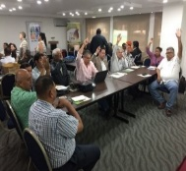
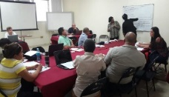
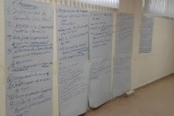
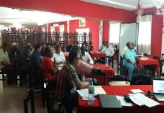
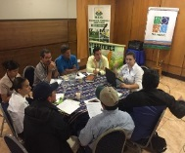
El Plan se trabajó paralela e integralmente con la Evaluación Ambiental Estratégica (EAE), al insertar el tema ambiental como fundamento a la elaboración del Plan Nacional de Cambio Climático (PNCCSA), y fortalecer, además de facilitar el rol del sector y de la sociedad para contribuir en el cumplimiento de los Objetivos de Desarrollo Sostenible, asumidos por el país.

Las acciones en las que se ha avanzado en el proceso hasta marzo de 2018, comprenden, un taller nacional de consulta, en el que se identificaron los principales problemas y barreras; seis talleres regionales, en el que se identificó la percepción y tendencias de los factores críticos de decisión (producción, bienes y servicios ambientales e institucionalidad, y tres talleres de identificación de las opciones de desarrollo.
Para la convocatoria a los talleres se realizó un ejercicio de coordinación interinstitucional entre MIDA y MIAMBIENTE, procurando asegurar la participación de los entes gubernamentales, no gubernamentales, productores, e instituciones académicas.

En los talleres participaron 379 personas, lo que representa un promedio de aproximadamente 38 personas por taller.

Fundamentados en los resultados de los talleres se ha establecido el objetivo general y la meta a alcanzar con el Plan Nacional de Cambio Climático, que procedemos a detallar:
- Misión:
“Al 2030 el Sector Agropecuario panameño habrá aumentado la resiliencia y adecuado sus procesos productivos hacia una economía baja en las emisiones de gases de efecto invernadero, mediante el impulso de tecnologías y conocimientos, que a su vez faciliten el desarrollo productivo, competitivo y sostenible, para el logro de la seguridad alimentaria y nutricional.”

- Objetivo General:
Contar con un sector agropecuario resiliente, participativo, competitivo, con una economía baja en carbono, mediante la adopción e implementación de acciones que estimulen la producción y consumo responsable, sostenible con competitividad, en un ambiente incluyente y equitativo que contribuya a la Seguridad Alimentaria y Nutricional.
- Beneficiarios:
Productores agropecuarios y sus familias, profesionales del Sector Agropecuario, Academia, Consumidores, que tendrán acceso a la información del clima, acceso a tecnologías, información y recursos que facilitan la adaptación al cambio climático y la reducción de las emisiones de gases de efecto invernadero, generado por el sector.
- Del proceso, se han identificado las siguientes líneas de acción estratégicas:

- Los cinco ejes estratégicos identificados son el resultado de la sistematización y consolidación de los análisis de los problemas, temas y factores críticos de decisión, abordados en los talleres y las entrevistas realizadas a escala nacional y en cada una de las regiones del país. Los mismos establecen las orientaciones, que a su vez, fundamentados en el enfoque de adaptación, mitigación y seguridad alimentaria y nutricional; se desarrollan en 15 objetivos específicos y 71 líneas de acción.

- Los resultados presentados, son preliminares, todavía están en un proceso de consulta, una vez se tenga el documento completo, será publicado en la página web del Ministerio de Desarrollo Agropecuario para que sea del conocimiento público y en un periodo no mayor a treinta (30) días puedan enviarnos sus aportes y comentarios, los cuales serán considerados en el documento que será sometido al procedimiento de validación.

- Los talleres de validación se estarán realizando en los meses de mayo y junio de 2018.

Diagnóstico del Sector Agropecuario de Panamá, FAO, 2016
Segunda Comunicación Nacional ante la Convención Marco de las Naciones Unidas sobre el Cambio Climático

